**Sistem Pengelolaan Data Karya Ilmiah**

**Metode Unifed Modelling Language(UML)**

**TUGAS PRAKTIKUM**

Disusun Oleh:

|  |  |
| --- | --- |
| **Aji Pratama** | **3311811035** |
| **Isnandar Fatwa** | **3311811008** |
| **Iwan Natal** | **3311611010** |

Disusun untuk memenuhi salah satu syarat kelulusan matakuliah IF312 Rekayasa Perangkat Lunak II



**PROGRAM STUDI TEKNIK INFORMATIKA**

**JURUSAN TEKNIK INFORMATIKA**

**POLITEKNIK NEGERI BATAM**

**BATAM**

**2019**

# HALAMAN PENGESAHAN

**Sistem Order Barang menggunakan**

**Metode Unified Modelling Language(UML)**

**Disusun oleh:**

|  |  |
| --- | --- |
| **Aji Pratama** | **3311811035** |
| **Isnandar Fatwa** | **3311811008** |
| **Iwan Natal** | **3311611010** |

Batam, 16 November 2019

Disetujui dan disahkan oleh:

Dosen Pengajar,

Rina Yulius

NIK/NIP :

# HALAMAN PERNYATAAN

Dengan ini, saya:

NIM : 3311811035

Nama : Aji Pratama

adalah mahasiswa Program Studi Teknik Informatika Politeknik Negeri Batam menyatakan bahwa Tugas Praktikum dengan judul:

**Sistem Pengelolaan Data Karya Ilmiah**

**Metode Unified Modelling Language(UML)**

disusun dengan:

1. tidak melakukan plagiat terhadap naskah karya oranglain
2. tidak melakukan pemalsuandata
3. tidak menggunakan karya orang lain tanpa menyebut sumber asli atau tanpa ijin pemilik

Jika kemudian terbukti terjadi pelanggaran terhadap pernyataan di atas, maka saya bersedia menerima sanksi apapun termasuk pencabutan gelar akademik.

Lembar pernyataan ini juga memberikan hak kepada Politeknik Negeri Batam untuk mempergunakan, mendistribusikan ataupun memproduksi ulang seluruh hasil Tugas Praktikum ini.

Batam, 16 November 2019

**Aji Pratama**

**NIM: 3311811035**

# HALAMAN PERNYATAAN

Dengan ini, saya:

NIM : 3311811008

Nama : Isnandar Fatwa

adalah mahasiswa Program Studi Teknik Informatika Politeknik Negeri Batam menyatakan bahwa Tugas Praktikum dengan judul:

**Sistem Pengelolaan Data Karya Ilmiah**

**Metode Unified Modelling Language(UML)**

disusun dengan:

1. tidak melakukan plagiat terhadap naskah karya oranglain
2. tidak melakukan pemalsuandata
3. tidak menggunakan karya orang lain tanpa menyebut sumber asli atau tanpa ijin pemilik

Jika kemudian terbukti terjadi pelanggaran terhadap pernyataan di atas, maka saya bersedia menerima sanksi apapun termasuk pencabutan gelar akademik.

Lembar pernyataan ini juga memberikan hak kepada Politeknik Negeri Batam untuk mempergunakan, mendistribusikan ataupun memproduksi ulang seluruh hasil Tugas Praktikum ini.

Batam, 16 November 2019

**Isnandar Fatwa**

**NIM: 3311811008**

# HALAMAN PERNYATAAN

Dengan ini, saya:

NIM : 3311611010

Nama : Iwan Natal

adalah mahasiswa Program Studi Teknik Informatika Politeknik Negeri Batam menyatakan bahwa Tugas Praktikum dengan judul:

**Sistem Pengelolaan Data Karya Ilmiah**

**Metode Unified Modelling Language(UML)**

disusun dengan:

1. tidak melakukan plagiat terhadap naskah karya oranglain
2. tidak melakukan pemalsuandata
3. tidak menggunakan karya orang lain tanpa menyebut sumber asli atau tanpa ijin pemilik

Jika kemudian terbukti terjadi pelanggaran terhadap pernyataan di atas, maka saya bersedia menerima sanksi apapun termasuk pencabutan gelar akademik.

Lembar pernyataan ini juga memberikan hak kepada Politeknik Negeri Batam untuk mempergunakan, mendistribusikan ataupun memproduksi ulang seluruh hasil Tugas Praktikum ini.

Batam, 16 November 2019

**Iwan Natal**

**NIM: 3311611010**

# ABSTRACT

Aplikasi ini dibuat untuk memudahkan proses pengelolaan data Karya Ilmiah. Serta memberikan sumber informasi dan publikasi hasil karya ilmiah mahasiswa dalam format naskah publikasi. Pada sistem sebelumnya data hasil penelitian yang dilakukan mahasiswa belum memanfaatkan teknologi komputer untuk mengelola data dan publikasi hasil Karya Ilmiah mahasiswa. Tujuan yang ingin dicapai dari tugas besar ini adalah menghasilkan sebuah aplikasi pengelolaan data Karya Ilmiah yang terkomputerisasi dan terkoneksi ke dalam basis data untuk membantu bagian program studi dalam mengontrol data Karya Ilmiah mahasiswa dan mempublikasikan hasil Karya Ilmiah di perguruan tinggi, serta membantu mahasiswa dalam mencari data dosen pembimbing, mencari data Karya Ilmiah yang telah dibuat oleh mahasiswa sebelumnya, dan dapat melihat histori/isi ringkasan dari beberapa judul yang telah dibuat oleh mahasiswa sebelumnya. Dalam melakukan praktek ini, penulis menggunakan bahasa pemodelan UML(unified Modelling Language).

Kata kunci : Aplikasi, Pengelolaan, Data, Karya ilmiah*.*

# DAFTAR ISI

HALAMAN PENGESAHAN ii

HALAMAN PERNYATAAN iii

HALAMAN PERNYATAAN iv

HALAMAN PERNYATAAN vi

ABSTRACT vii

DAFTAR ISI vii

BAB III 1

ANALISIS DAN PERANCANGAN 1

3.1 Gambaran Umum Perangkat Lunak 1

3.2 Kebutuhan Fungsional 1

3.3 Kebutuhan NonFungsional 2

3.3.1 Internal Requirements 2

3.3.2 External Requirements 2

3.4 Use case 2

3.5 Skenario use case 3

3.5.1 Skenario usecase Login 3

3.5.2 skenario usecase Memanipulasi Data 4

3.5.3 skenario usecase Menampilkan Informasi Karya Ilmiah 4

3.5.4 skenario usecase Mencetak Data Karya Ilmiah 4

3.6 Activity diagram 6

3.6.1 Penjelasan dari gambar 3.5.1 activity diagram memanipulasi Data Karya Ilmiah 4

3.6.2 Penjelasan dari gambar 3.5.2 activity diagram menampilkan Informasi grafik dan non-grafik 4

3.6.3 Penjelasan dari gambar 3.5.3 activity mencetak data karya ilmiah berdasarkan tahun akademik 4

3.5.4 Penjelasan dari gambar 3.5.4 activity mencari data yang berhubungan dengan karya ilmiah 4

3.7 Class diagram 9

3.8 Sequence diagram 10

# BAB III

# ANALISIS DAN PERANCANGAN

## Gambaran Umum Perangkat Lunak

Aplikasi Pengelolaan Data Karya Ilmiah dibangun untuk mengelola data karya ilmiah mahasiswa pada perguruan dalam bentuk file elektronik .

Sistem ini memiliki fasilitas kontrol penuh kepada program studi untuk menghapus data, mengganti Data, menambah data. Program studi juga dapat melihat berapa banyak tema, judul dan jumlah karya ilmiah yang sudah dibuat oleh mahasiswa dalam bentuk grafik batang dan terdapat laporan dalam bentuk non grafik atau tulisan. serta dapat mencetak langsung laporan Karya Ilmiah berupa tulisan yang ditentukan berdasarkan tahun akademik.

Sistem ini juga membantu mahasiswa dalam mencari data dosen pembimbing, mencari data karya ilmiah yang telah dibuat oleh mahasiswa sebelumnya, dan dapat melihat histori/isi ringkasan dari beberapa judul yang telah dibuat oleh mahasiswa sebelumnya.

Perancangan aplikasi pengelolaan Karya Ilmiah ini bersifat *object oriented* (berorientasi objek) dengan menggunakan ­*unified modeling language* (UML) sebagai bahasa pemodelan.

## Kebutuhan Fungsional

Kebutuhan fungsional adalah kebutuhan-kebutuhan yang memiliki keterkaitan langsung dengan sistem. Kebutuhan fungsional dari aplikasi ini meliputi :

* F001 program studi dapat mengelola data karya ilmiah.
* F002 program studi dapat melihat informasi tentang Karya Ilmiah dalam bentuk grafik dan non grafik.
* F003 program studi dapat mencetak laporan Karya Ilmiah yang ditentukan berdasarkan tahun akademik.
* F004 mahasiswa dapat mencari data dosen pembimbing.
* F005 mahasiswa dapat mencari Karya Ilmiah mahasiswa sebelumnya.
* F006 mahasiswa dapat melihat histori/isi ringkasan dari beberapa judul yang telah dibuat mahasiswa sebelumnya.

## Kebutuhan Non-Fungsional

Kebutuhan non-fungional adalah kebutuhan yang tidak secara langsung terkait dengan fitur tertentu di dalam sistem, yaitu :

### 3.3.1 Internal Requirements

* NF001 aplikasi dapat diakses melalui web.

### 3.3.2 External Requirements

* NF001 aplikasi dapat mengamankan data-data Karya Ilmiah.

## Use Case

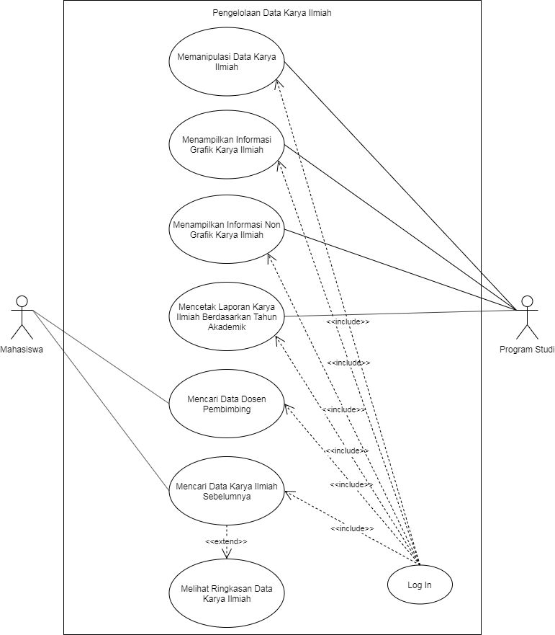

**Gambar 3.1** Use Case Diagram Pengelolaan Data Karya Ilmiah

Gambar 3.1 merupakan use case diagram dari sistem pengelolaan data karya ilmiah. Terdapat dua faktor dari use case tersebut yaitu Mahasiswa dan Program Studi. Mahasiswa dapat mencari data dosen pembibing, mencari data karya ilmiah mahasiswa sebelumnya dan melihat isi ringkasan dari karya ilmah mahasiswa sebelumnya. Sedangkan program studi, dapat login ke system untuk memanipulasi data karya ilmiah, menampilkan informasi karya ilmiah dalam bentuk grafik dan non grafik serta dapat mencetak laporan berdasarkan tahun akademik. Untuk semua aktifitas tersebut dapat dilakukan dengan melakukan login terlebih dahulu.

## Skenario use case

Skenario use case bertujuan untuk menggambar dengan lebih jelas apa saja kegiatan aktivitas yang dilakukan dalam suatu *usecase*. Skenario *usecase* akan ditampilkan dalam bentuk tabel. Berikut ini adalah skenario use case yang diusulkan.

### Skenario Use Case Login

Skenario normal (login sukses)

|  |  |
| --- | --- |
| **Aksi actor** | **Reaksi sistem** |
| 1. Aktor mengakses *menu login* |  |
|  | 1. Sistem menampilkan *form login* |
| 1. Aktor memasukkan ­*username* dan *password* |  |
|  | 1. Sistem melakukan *verifikasi login* |
|  | 1. Sistem menampilkan halaman menu utama sesuai hak akses aktor |
| 1. Aktor menggunakan menu-menu yang ada pada sistem |  |

Skenario gagal login

|  |  |
| --- | --- |
| **Aksi actor** | **Reaksi sistem** |
| 1. Aktor mengakses *menu login* |  |
|  | 1. Sistem menampilkan *form login* |
| 1. Aktor memasukkan ­*username* dan *password* |  |
|  | 1. Sistem melakukan *verifikasi login* |
|  | 1. Sistem menampilkan pesan login tidak valid atau sistem menampilkan pesan username dan password yang diinput salah |
| 1. Aktor memasukkan *username* dan *password* yang benar |  |

### Skenario Use Case Program Studi Memanipulasi Data Karya Ilmiah

|  |  |
| --- | --- |
| **Aksi aktor** | **Reaksi sistem** |
| 1. Program studi menambah, mengubah, atau menghapus data |  |
|  | 1. Sistem menyimpan data ke dalam sistem |
|  | 1. Sistem menampilkan pesan data telah berhasil disimpan |

### Skenario Use Case Program Studi Melihat Informasi Karya Ilmiah dalam bentuk Grafik dan Non Grafik

|  |  |
| --- | --- |
| **Aksi aktor** | **Reaksi sistem** |
| 1. Program studi mengakses informasi karya ilmiah |  |
|  | 1. Sistem menampilkan menu informasi grafik dan non-grafik |
| 1. Program studi milih informasi grafik/non-grafik |  |
|  | 1. Sistem menampilkan halaman informasi grafik/non-grafik |

### Skenario Use Case Program Studi Mencetak Laporan Data Karya Ilmiah

|  |  |
| --- | --- |
| **Aksi aktor** | **Reaksi sistem** |
| 1. Program studi mencari data karya ilmiah berdasarkan tahun akademik |  |
|  | 1. Sistem menampilkan data |
| 1. Program studi mencetak data karya ilmiah |  |
|  | 1. Sistem mencetak data |

### Skenario Use Case Mahasiswa Mencari Data Dosen Pembimbing

|  |  |
| --- | --- |
| **Aksi aktor** | **Reaksi sistem** |
|  | 1. Sistem menampilkan data dosen pembibing |
| 1. Mahasiswa mencari data dosen pembimbing |  |
|  | 1. Sistem menampilkan hasil pencarian |

### Skenario Use Case Mahasiswa Mencari Data Karya Ilmiah Sebelumnya

|  |  |
| --- | --- |
| **Aksi aktor** | **Reaksi sistem** |
|  | 1. Sistem menampilkan data karya ilmiah sebelumnya |
| 1. Mahasiswa mencari data mencari karya ilmiah sebelumnya |  |
|  | 1. Sistem menampilkan hasil pencarian |
| 1. Mahasiswa ingin melihat ringkasan karya ilmiah |  |
|  | 1. Sistem menampilkan ringkasan karya ilmiah |

## Activity diagram

Activity diagram merupakan representasi grafis dari seluruh tahapan alur kerja. Berikut Activity Diagram Pengelolaan Data Karya Ilmiah.

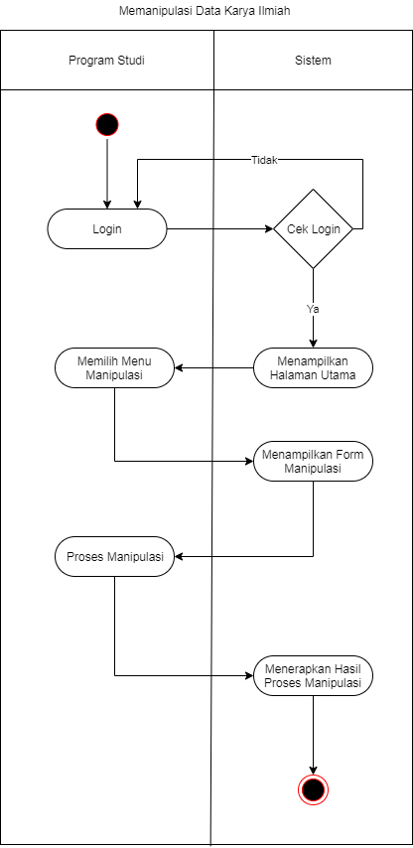

**Gambar 3.2** Activity Diagram Memanipulasi Data Karya Ilmiah

Penjelasan dari gambar 3.2 adalah sebagai berikut :

1. Program studi mengakses login.
2. Kemudian sistem memvalidasi, jika data login benar maka akan diarahkan ke halaman utama dan jika salah maka akan diarahkan kembali ke login.
3. Program studi memilih menu manipulasi.
4. Sistem menampilkan form manipulasi.
5. Program studi memanipulasi data.
6. Sistem memproses dan menerapkan hasil manipulasi data.

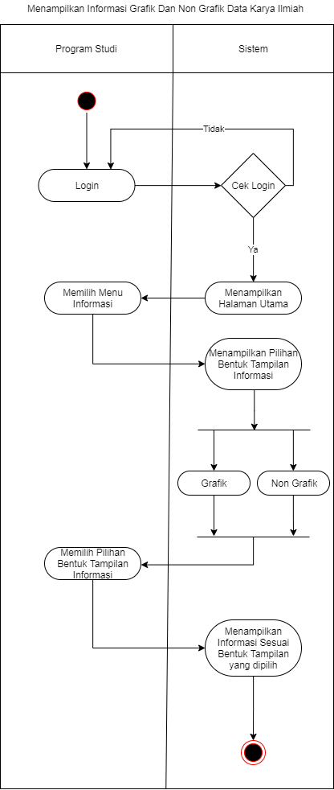

**Gambar 3.3** Activity Diagram Menampilkan

Informasi Grafik Dan Non-Grafik

Penjelasan dari gambar 3.3 adalah sebagai berikut :

1. Program studi mengakses login.
2. Kemudian sistem memvalidasi, jika data login benar maka akan diarahkan ke halaman utama dan jika salah maka akan diarahkan kembali ke login.
3. Program studi memilih menu informasi.
4. Sistem menampilkan bentuk pilihan informasi yang terdiri dari Grafik dan Non Grafik.
5. Program studi memilih bentuk tampilan.
6. Sistem menampilkan informasi sesuai bentuk tampilan yang dipilih.

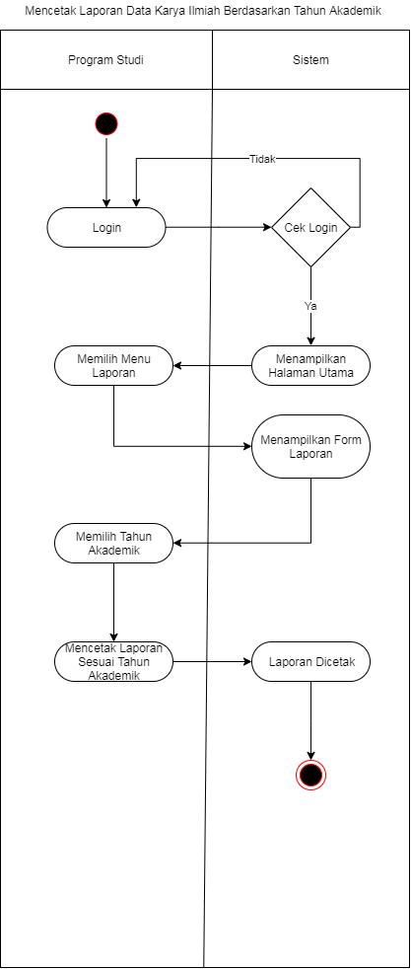

**Gambar 3.4** Activity Diagram Mencetak

Data Karya Ilmiah Berdasarkan Tahun Akademik

Penjelasan dari gambar 3.4 adalah sebagai berikut :

1. Program studi mengakses login.
2. Kemudian sistem memvalidasi, jika data login benar maka akan diarahkan ke halaman utama dan jika salah maka akan diarahkan kembali ke login.
3. Program studi memilih menu laporan.
4. Sistem menampilkan form laporan.
5. Program studi memilih tahun akademik.
6. Program studi mencetak laporan sesuai tahun akademik yang difilter.
7. Sistem memproses untuk mencetak laporan.

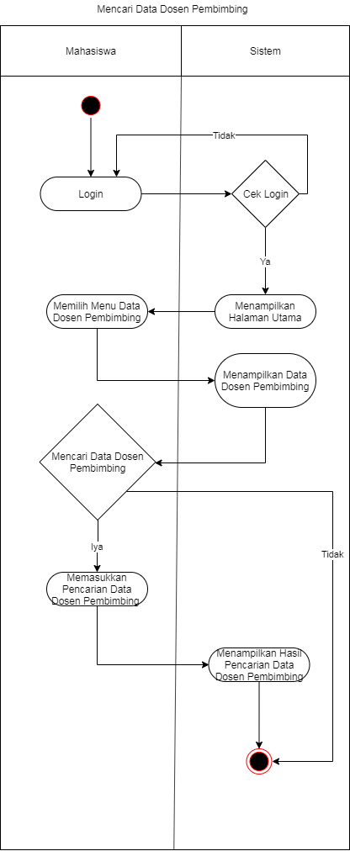

**Gambar 3.5** Activity Diagram Mencari Data Dosen Pembimbing

Penjelasan dari gambar 3.5 adalah sebagai berikut :

1. Mahasiswa mengakses login.
2. Kemudian sistem memvalidasi, jika data login benar maka akan diarahkan ke halaman utama dan jika salah maka akan diarahkan kembali ke login.
3. Mahasiswa memilih menu data dosen pembimbing.
4. Sistem menampilkan data dosen pembimbing.
5. Jika mahasiswa ingin mencari data dosen pembimbing, mahasiswa akan memasukkan pencarian data dosen pembimbing.
6. Sistem menampilkan hasil pencarian data dosen pembimbing.

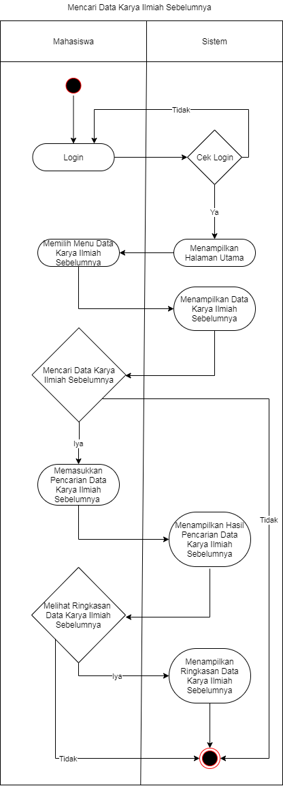

**Gambar 3.6** Activity Diagram Mencari Data Karya Ilmiah Sebelumnya

Penjelasan dari gambar 3.6 adalah sebagai berikut :

1. Mahasiswa mengakses login.
2. Kemudian sistem memvalidasi, jika data login benar maka akan diarahkan ke halaman utama dan jika salah maka akan diarahkan kembali ke login.
3. Mahasiswa memilih menu data karya ilmiah sebelumnya.
4. Sistem menampilkan data karya ilmiah sebelumnya.
5. Jika mahasiswa ingin mencari data karya ilmiah sebelumnya, mahasiswa akan memasukkan pencarian data karya ilmiah sebelumnya.
6. Sistem menampilkan hasil pencarian data karya ilmiah sebelumnya.
7. Jika mahasiswa ingin melihat ringkasan data karya ilmiah sebelumnya, sistem akan menampilkan ringkasan data karya ilmiah.

## Class diagram

yang dibuat pada tahap desain ini, merupakan deskripsi lengkap dari kelas-kelas yang ditangani oleh sistem, dimana masing-masing kelas telah dilengkapi dengan atribut dan operasi-operasi yang diperlukan. Berikut merupakan desain kelas diagram dapat dilihat pada Gambar 3.6

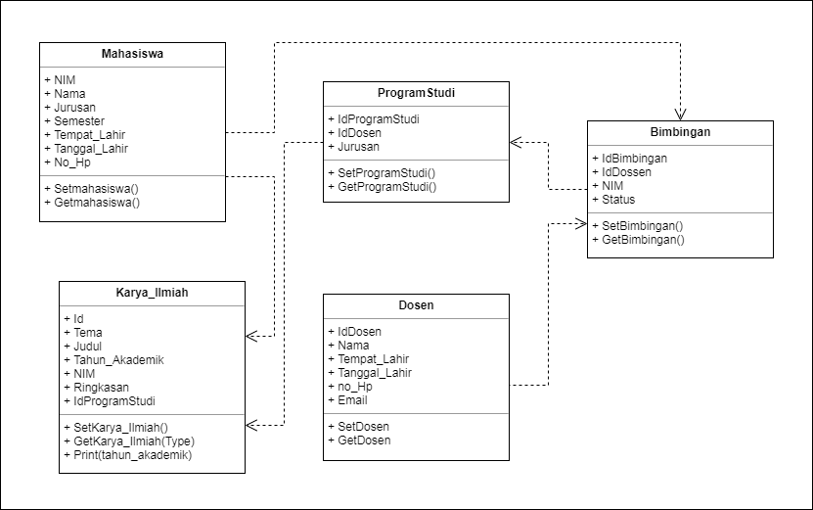

**Gambar 3.6** Class Diagram Pengelolaan Data Karya Ilmiah

## Sequence diagram

Sequence diagram merupakan suatu diagram yang memperlihatkan atau menampilkan interaksi-interaksi antar objek didalam suatu sisem yang disusun pada sebuah urutan atau rangkaian waktu. Berikut sequence diagram perancangan pemesanan barang.

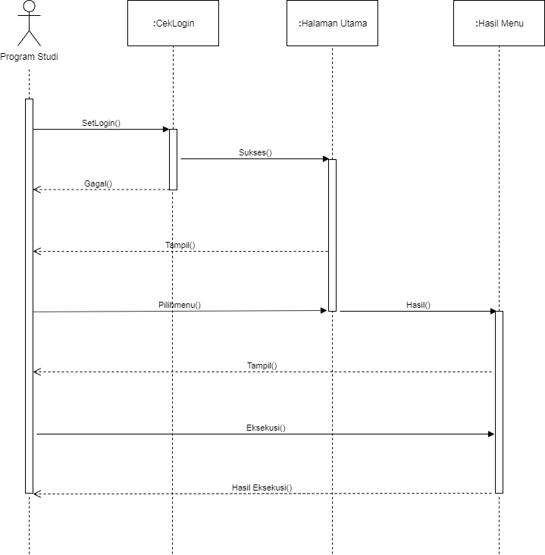

**Gambar 3.8** Sequence Diagram Pengelolaan Data Karya Ilmiah

Penjelasan gambar 3.8 Sequence Diagram Data Pengelolaan Karya Ilmiah :

1. Program studi melakukan input data login pada halaman login
2. Jika data login yang dimasukkan salah maka sistem akan menampilkan pemberitahuan login gagal, jika benar maka akan masuk ke halaman utama dan login berhasil.
3. Program studi dapat mengakses menu-menu yang ada sesuai dengan hak akses program studi